  Ciel 1    2023-2024 | Langage C  TD n°1
Prise en main de l’environnement de
développement NetBeans

Installation du module C
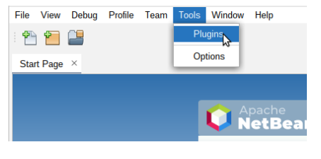
Par défaut, le module C/C++ n’est pas installé. Il s’agit d’une extension (Plugin) disponnible dans les outils NetBeans.
Dans le menu Setting 1, l’option Netbeans 8.2 Plugin Portal 2 doit être sélectionné, puis dans les plugins disponnibles 3, lancer, dans un premier temps, la recherche de mise à jours 4.
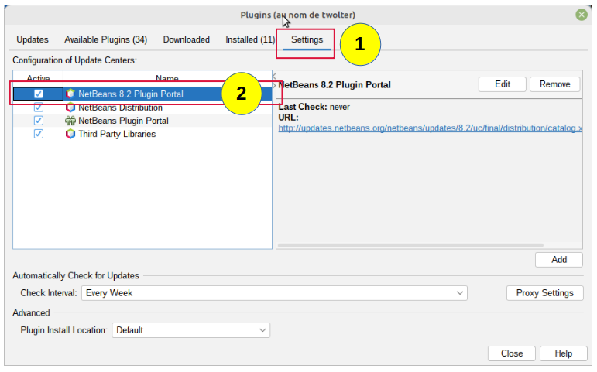
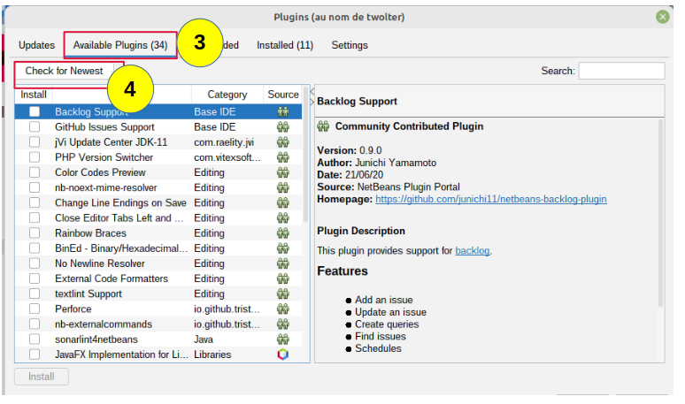
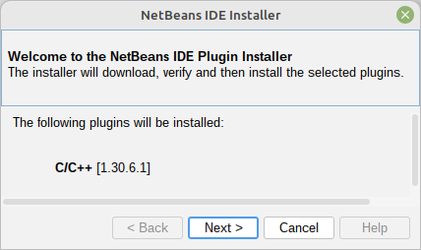
Puis, l’option C/C++ doit-être coché 1 en vue de son intallation 2.
La version disponnible s’affiche, il n’y a plus qu’a passer à l’étape
suivante 3.
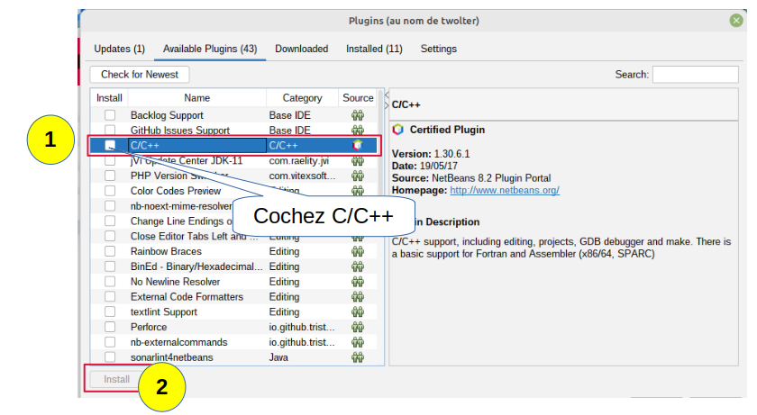
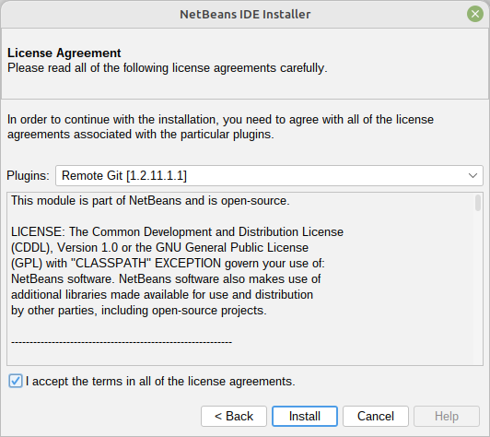
Après acceptation des termes de la licence 4, l’installation peut démarrer 5
3
4
5
L’installation peut prendre quelques minutes le temps de télécharger les éléments. Quelques extensions suplémentaires vont également s’installer, il faut juste à poursuivre l’installation.

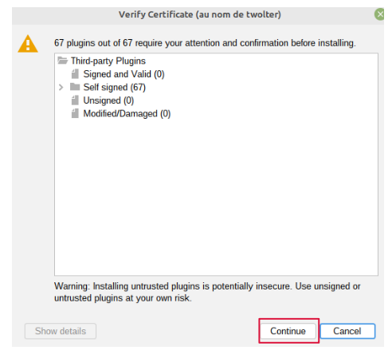
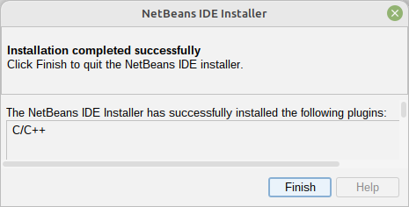
Création d’un premier projet en langage C
Après avoir sélectionné dans le menu Fichier / Nouveau projet ou l’icône correspondant dans la barre d’outils, choisissez C/C++ dans Catégories puis C/C++ Applications dans Projets.
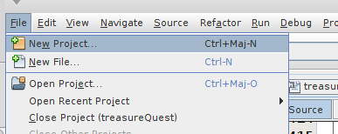

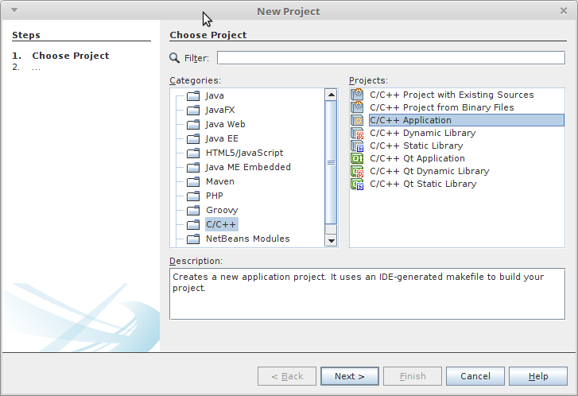

La boîte de dialogue suivante permet de choisir le nom du projet, sa localisation et le type de projet.
Créez un nouveau dossier nommé LangageC dans votre répertoire NetBeansProjects.
Le choix du compilateur doit bien être C et non C++, ce n’est pas le même compilateur, il agit différemment.

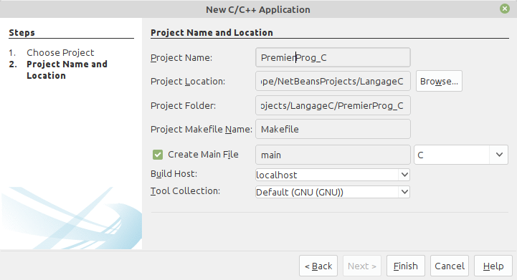
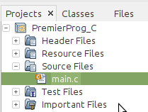
Nom du projet
Localisation
Choix du compilateur
Nom du fichier contenant le programme principal, l’extension est .c

Compilation et exécution du premier programme
Premier programme main.c
/*
* To change this license header, choose License Headers in Project Properties.
* To change this template file, choose Tools | Templates
* and open the template in the editor.
*/

Zone de commentaires
/* début du commentaire
*/ fin du commentaire

/*
* File: main.c
* Author: philippe
*
* Created on 2 octobre 2021, 18:24
*/

Zone d’inclusion pour le préprocesseur
stdio.hlibrairie entrées/sorties
stdlib.hlibrairie standard

#include <stdio.h>
#include <stdlib.h>

int main(int argc, char** argv)
{

Fonction principale
Tous les programmes en c ont une fonction principale main. C’est le point d’entrée du programme.
printf("Hello Word \n");
return (EXIT_SUCCESS);
}

Dans la barre d’outils, les principales fonctionnalités sont regroupées ci-dessous :
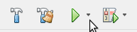
Exécution
Exécution en mode débogage

Compilation et édition de liens
Idem avec nettoyage du projet avant

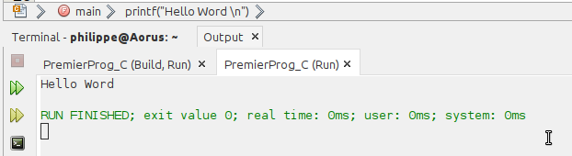
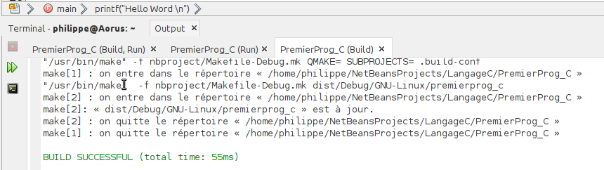
Le programme affiche « Hello Word ». Il se termine avec la valeur 0 → EXIT_SUCCESS. Son exécution dure moins d’une milliseconde.
Résultats de la compilation, la fabrication du programme c’est bien déroulée.
Remarque
Par convention, tout programme en langage C se terminant correctement renvoie un code 0 ou EXIT_SUCCESS

Pour voir le programme fonctionner dans un terminal externe, il est nécessaire de configurer le projet.
Après avoir cliqué avec le bouton droit de la souris aparaît la possibilité de sélectionner l’option Propriété
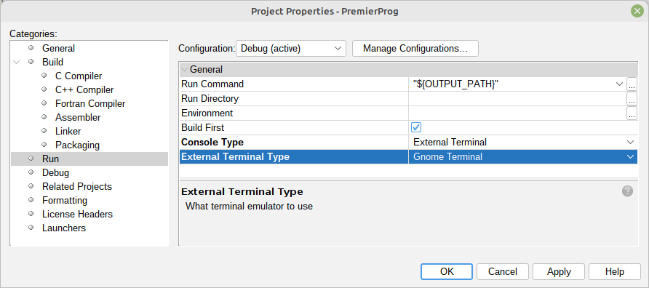
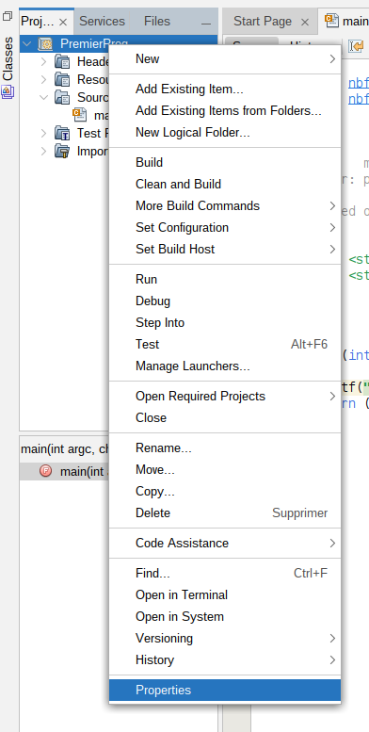
Dans la Catégorie Run, il faut changer le type de console et le type de terminal externe comme le montre la figure ci-dessous.

Fonctionnement en mode débogage
Dans un premier temps, recopiez le programme suivant dans le main du projet PremierProg_C en respectant l’indentation.
Premier programme main.c
20  21  22  23  24  25  26  27  28  29  30  31  32  33  34  35  36  37  38  39 | #include <stdio.h>  #include <stdlib.h>  int main(int argc, char** argv)  {  char touche;  int puissance = 128;  printf("Appuyer sur une touche suivi de Entrée : ");  touche = getchar();  printf("Le code ASCII de %c en binaire : ", touche);  do  {  if(touche >= puissance)  {  printf("1");  touche -= puissance ; // équivalent à : touche = touche - puissance  }  else printf("0"); // il n’y a pas d’accolades, car une seule instruction dans le else  puissance /= 2;  } while(puissance >= 1);  printf("\n");  return (EXIT_SUCCESS);  }

- Placez un point d’arrêt sur la ligne du do en cliquant sur le numéro de la ligne correspondante ici 27
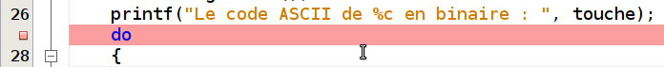
- Lancez le programme en mode débogage. Le programme se lance et s’arrête à la ligne 27 après avoir saisi dans le terminal une touche par exemple ‘1’ et avoir appuyé sur la touche entrée.
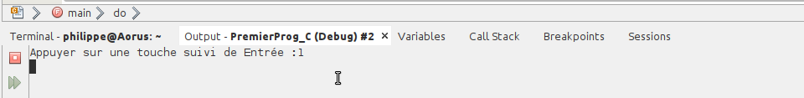
Le programme se fige à la ligne 29 (il n’y a rien à faire en 27 et en 28)
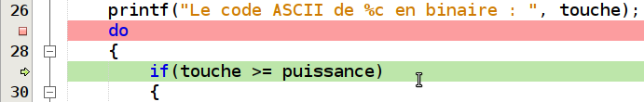
- Visualisez les variables en cliquant sur l’onglet Variables du terminal.
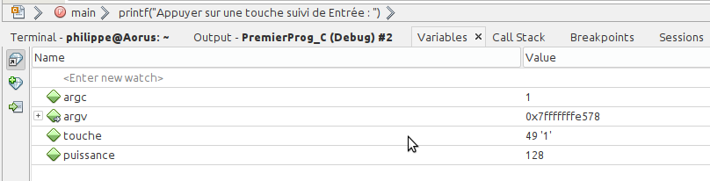
- Faites évoluer le déroulement du programme en cliquant une fois sur l’icône Step Over ou la touche F8.

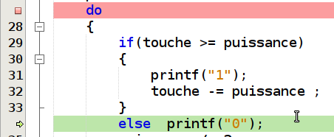
Le curseur se déplace à l’étape suivante, ici 49 < 128 donc il va dans la partie else et au prochain appui sur F8 ou Setp Over affichera un 0.
- Complétez le tableau ci-dessous en suivant l’évolution du programme :
Ligne  exécutée | Valeur variable  touche | Valeur variable  puissance | Affichage  console
25 | 49 | 128 | 0
25 | 49 | 64 | 0
22 | 49 | 32 | 1
22 | 49 | 16 | 1
25 | 49 | 8 | 0
25 | 49 | 4 | 0
25 | 49 | 2 | 0
22 | 49 | 1 | 1
Remarque : l’affichage dans la console de la variable touche n’apparaît que lorsque la ligne 37
( printf("\n"); ) est exécutée.
- Lancez à nouveau le programme en exécution normale pour chaque caractère du tableau ci-dessous. Complétez celui-ci et vérifiez le résultat obtenu à l’aide d’une table de code ASCII.
Caractère | Code ASCII en décimal | Code ASCII en hexadécimal | Code ASCII en binaire
‘A’ | 65 | 41 | 0100 0001
‘Z’ | 90 | 5A | 0101 1010
‘a’ | 97 | 61 | 0110 0001
‘z’ | 122 | 7A | 0111 1010
‘0’ | 48 | 30 | 0011 0000
‘9’ | 57 | 39 | 0011 1001
(espace) | 32 | 20 | 0010 0000

